Сумська міська рада
Виконавчий комітет
РІШЕННЯ

від 24.05.2019 № 308

Про організацію заходів щодо
визначення місць для розміщення
матеріалів передвиборної агітації
під час проведення 21 липня 2019
року виборів народних депутатів України

З метою cприяння матеріально-технічному забезпеченню підготовки і проведення 21 липня 2019 року виборів народних депутатів України, відповідно до частини восьмої статті 69 Закону України «Про вибори народних депутатів України», керуючись статтею 40 Закону України «Про місцеве самоврядування в Україні», виконавчий комітет Сумської міської ради

ВИРІШИВ:

1. Затвердити перелік місць для розміщення матеріалів передвиборної агітації під час проведення виборів народних депутатів України 21 липня 2019 року згідно з додатком 1 до цього рішення.

2. Департаменту інфраструктури міста Сумської міської ради (Велитченко Е.В.) та управлінню господарських та загальних питань Сумської міської ради (Коцур М.В.):

2.1. Провести інвентаризацію спеціальних стендів і дошок оголошень для розміщення матеріалів передвиборної агітації, що будуть розташовані на території м. Суми.

2.2. За результатами інвентаризації привести у належний стан спеціальні стенди та дошки, а за їх відсутністю на місцях, визначених у додатку 1 до цього рішення, виготовити та встановити стенди та дошки затвердженого зразка (додаток 2), виходячи з кошторисних витрат у межах затвердженого бюджету.

3. З метою розміщення матеріалів передвиборної агітації під час проведення дострокових парламентських виборів в Україні 21 липня 2019 року використовувати дошки для розміщення інформації, що належать суб’єктам господарювання та використовується для розміщення комерційної реклами та

інформації на території міста (за згодою з їх власниками).

4. Керівникам підприємств, організацій, закладів та установ, партій та громадських організацій м. Суми не допускати розміщення матеріалів передвиборної агітації в інших місцях, окрім спеціально обладнаних стендів та дошок оголошень.

5. Організацію виконання даного рішення покласти на заступників міського голови відповідно до розподілу обов’язків.

Міський голова О.М. Лисенко

Кривцов А.В.
_______________________________________________________________________________
Розіслати: Велитченко Е.В., Коцуру М.В., Паку С.Я.

Додаток 1
до рішення виконавчого комітету
від 24.05.2019 № 308

ПЕРЕЛІК
місць для розміщення матеріалів передвиборної агітації
по виборам народних депутатів України 21 липня 2019 року

№ п/п | Адреса та місце розташування
1. | вул. Привокзальна, 31
2. | пр-т Т. Шевченка, 14
3. | вул. Горького, 21
4. | вул. Металургів,13
5. | вул. Реміснича,12
6. | вул. Ярослава Мудрого, 61
7. | вул. Данила Галицького, 39
8. | вул. Нахімова, 38
9. | вул. Данила Галицького, 53
10. | вул. Лисенка, 10
11. | вул. Перемоги, 2
12. | вул. Роменська, 81
13. | пр-т Курський, 105
14. | пр-т Курський, 135
15. | Гуртожиток технікуму СНАУ
16. | вул. Ковпака, 77-а
17. | вул. Романа Атаманюка, 27
18. | Покровська площа, 8
19. | вул. Петропавлівська, 68
20. | вул. Герасима Кондратьєва, 35
21. | вул. Герасима Кондратьєва, 167/1
22. | вул. Петропавлівська, 106
23. | вул. Герасима Кондратьєва,122
24. | вул. Герасима Кондратьєва,181
25. | пр-т ім. М. Лушпи, 9
26. | пр-т ім. М. Лушпи, 47
27. | вул. Харківська, 1
28. | вул. Харківська, 32
29. | вул. Харківська, 4
30. | вул. Сергія Табали (Сєвєра), 23
31. | пр-т ім. М. Лушпи, 12
32. | пр-т ім. М. Лушпи, 47

33. | вул. Героїв Крут, 36 -в
34. | 3-й Парковий проїзд, 3
35. | вул. М. Вовчок, 1
36. | вул. Охтирська, 26

Начальник управління
архітектури та містобудування
Сумської міської ради –
головний архітектор А.В. Кривцов

Додаток 2
до рішення виконавчого комітету
від 24.05.2019 № 308

Ескізи
інформаційних стендів для розміщення матеріалів передвиборної агітації під час проведення виборів народних депутатів України
21 липня 2019 року

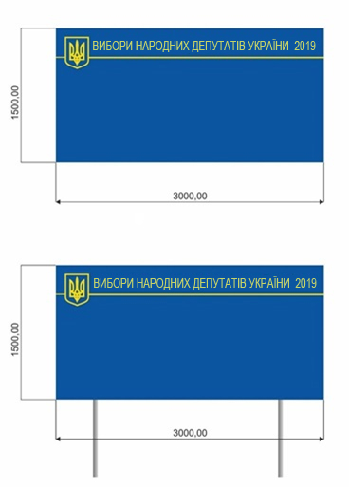

А-дошка

Б-стенд

Пояснення:
- Написи виконати жовтим кольором.
- Фон – синім кольором.

Начальник управління
архітектури та містобудування
Сумської міської ради –
головний архітектор А.В. Кривцов

